Kính gửi: Quý Khách hàng,............................
HÀNH TRÌNH VỀ NGUỒN KHU LƯU NIỆM NGUYỄN THỊ ĐỊNH – BẾN TRE
“Viếng Khu lưu niệm Nữ AHLLVT Nguyễn Thị Định – Du ngoạn trên sông Tiền Mekong”
Báo giá tour từ: 699.000 đồng / khách
Khởi hành từ: Thứ hai – thứ sáu hàng tuần! (Thứ bảy – Chủ Nhật: Phụ phí 50k / khách!)
Tour code: ĐT1 – Ô tô
Khởi hành: ...................../2024
Phụ trách Tour: Mr / Ms:. ................................. – HP: .............................
Lịch trình chi tiết:
NGÀY 1: HÀNH TRÌNH VỀ NGUỒN BẾN TRE (120Km: Ăn Sáng / Trưa)
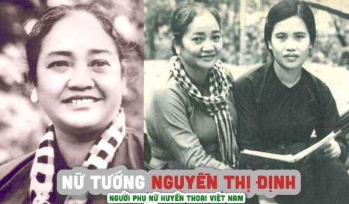 | Buổi sáng 05h30: Xe và Hướng dẫn viên Du Lịch Khám Phá Mới đón Quý khách tại điểm hẹn: Khởi hành đi Về nguồn Khu lưu niệm Nữ tướng Nguyễn Thị Định-Bến Tre.  07h00: Dùng điểm tâm “Hủ tiếu Mỹ Tho” tại Mỹ Tho. (Thực đơn 01 Tô / Ly).  09h00: Quý khách đến Khu lưu niệm Nữ tướng Nguyễn Thị Định làm Lễ dâng hương – dâng hoa và nghe thuyết minh các chiến công kháng chiến về Nữ tướng!  - Dâng hương tại Đền tưởng niệm Nữ tướng Nguyễn Thị Định.  - Tham quan Khu Lưu niệm Nữ AHLLVT Nguyễn Thị Định.  10h30: Đoàn tiếp tục lên tàu Du lịch ngoạn cảnh trên sông Tiền và cảnh sinh hoạt sông nước miền tây sông nước mùa nước nổi, tham quan các cồn du lịch nổi tiếng như: Long – Lân – Qui – Phụng,...  - Tham quan Cồn Thới Sơn – Khám phá kênh rạch miền tây bằng xuồng chèo len lỏi trong những hàng dừa nước rợp bóng mát - Trải nghiệm thăm vườn cây ăn trái – Trang trại nuôi ong lấy mật thiên nhiên – ngồi xe ngựa trên đường làng – Thưởng thức Đờn ca tài tử Nam bộ - Đi xuồng chèo Ba lá trong rạch nhỏ - Thưởng thức kẹo dừa tại lò và nghe người dân chia sẻ vể cuộc sống, sinh hoạt và văn hóa của người dân xứ dừa,...  - Tham quan Cồn Phụng - Chiêm ngưỡng công trình kiến trúc Đạo Dừa, Khu trưng bày một số hình ảnh về danh nhân và các điểm di tích lịch sử Bến Tre.  - Bảo tàng Dừa – trưng bày nhiều hình ảnh, hiện vật sinh động vể cuộc sống, sinh hoạt và văn hóa của người dân xứ dừa – Bến Tre,...  Buổi trưa 12h30: Dùng cơm trưa tại Nhà hàng Cồn Phụng.  15h00: Tàu du lịch đưa đoàn về bến Mỹ Tho, tiếp tục thăm quan viếng chùa Vĩnh Tràng – là ngôi chùa cổ được xây dựng theo lối kiến trúc tổng hợp, giao thoa giữa nền kiến trúc Á – Âu như kiến trúc Pháp – La Mã – Thái Miên và Chàm!  Buổi chiều: Xe đưa đoàn trở về điểm hẹn,.... Hồ Chí Minh, Kết thúc chương trình Về nguồn Khu lưu niệm Nguyễn Thị Định, HDV thay mặt công ty Du Lịch Khám Phá Mới gửi lời cảm ơn, chia tay và hẹn gặp lại những hành trình tiếp theo.!
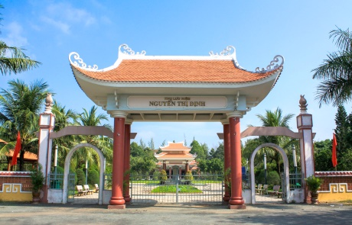
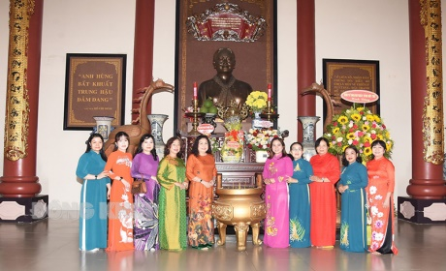
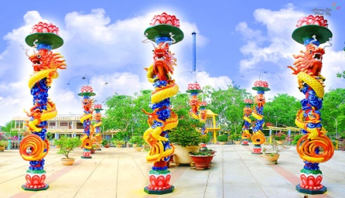
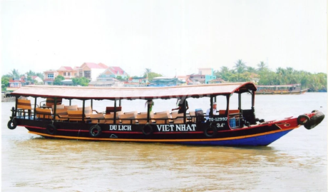
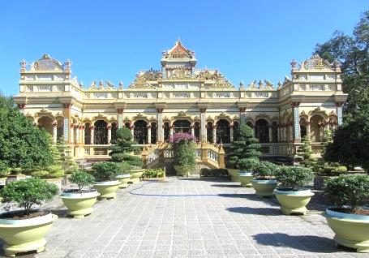
Lưu ý khi tham gia tour: Chương trình có thể thay đổi tùy theo điều kiện thực tế của địa phương và đảm bảo đầy đủ điểm tham quan theo chương trình.
GIÁ TOUR BAO GỒM:
Vận chuyển: Xe du lịch đời mới, loại 16 – 29 - 45 chỗ đưa đón tham quan suốt hành trình.
Phí tham quan theo chương trình: Vé tham quan Khu lưu niệm Nguyễn Thị Định, tham quan các cồn, Làng nghề, vườn cây ăn trái, mật ong, đờn ca tài tử, xuồng chèo, xe ngựa, chùa Vĩnh Tràng,...
Ăn uống: 01 Điểm tâm (Thực đơn 01 Tô / Ly) + 01 Bữa cơm trưa. (với 6 món đặc sản địa phương).
Quà Tặng: Nón lưỡi trai, Khăn lạnh, Nước suối Viva Lavie (1 chai 500ml / ngày / khách).
Bảo Hiểm: Bảo hiểm Du lịch (20,000,000đ / trường hợp / CTy Bảo Hiểm Quốc Tế AAA)
GIÁ TOUR KHÔNG BAO GỒM:
- Băng rôn, Dâng Hoa, Dâng Quà, Khăn rằn, Nón Tai bèo Nam bộ...
- THUẾ GTGT: -> Du Lịch Khám Phá Mới chịu trách nhiệm xuất hóa đơn với mức phí GTGT 8%.
- Các dịch vụ không có note trong chương trình, trong các bữa ăn như; Nước ngọt, Rượu - Bia hoặc đồ uống khác, mua hải sản, đặc sản, ăn uống của Trẻ em đi cùng Bố Mẹ và chi phí mua sắm cá nhân khác.
- Tips cho HDV, Lái xe …(tự nguyện)
Giá tour dành cho trẻ em: Trẻ em (từ 11 tuổi trở lên) 100% tiền tour (chế độ như người lớn)
- Trẻ em (từ 4 đến dưới 11 tuổi: 70% tiền tour (ăn riêng, ngồi riêng, ngủ chung giường với người thân)
Điều kiện hủy tour:
- Qúy khách hủy vé sau khi đăng kí tour (hợp đồng) từ 6-10 ngày làm việc: chịu phí 30% giá tour.
- Qúy khách hủy vé sau khi đăng kí tour (hợp đồng) từ 3-5 ngày làm việc : chịu phí 50% giá tour.
- Qúy khách hủy vé sau khi đăng kí tour (hợp đồng) từ 2 ngày làm việc: chịu phí 100% giá tour.
KÍNH CHÚC QUÝ KHÁCH CÓ MỘT CHUYẾN THAM QUAN THẬT THÚ VỊ & VUI VẺ

